Использование информационных ресурсов для контроля знаний на уроках информатики
I. Современность предъявляет всё более высокие требования к обучению. Объём информации растет, и часто рутинные способы её передачи, хранения и обработки являются неэффективными. Использование информационных технологий раскрывает огромные возможности компьютера как средства обучения.
Создание и развитие информационного общества (ИО) предполагает широкое применение информационно-коммуникационных технологий (ИКТ) в образовании, что определяется рядом факторов.
"Во-первых, внедрение ИКТ в образование существенным образом ускоряет передачу знаний и накопленного технологического и социального опыта человечества не только от поколения к поколению, но и от одного человека другому.
Во-вторых, современные ИКТ, повышая качество обучения и образования, позволяют человеку успешнее и быстрее адаптироваться к окружающей среде и происходящим социальным изменениям. Это даёт каждому человеку возможность получать необходимые знания, как сегодня, так и в будущем постиндустриальном обществе.
В-третьих, активное и эффективное внедрение этих технологий в образование является важным фактором создания системы образования, отвечающей требованиям ИО и процессу реформирования традиционной системы образования в свете требований современного индустриального общества".
Научить ребёнка работать с информацией, научить учиться - важная задача современной школы. Повышение качества образования в наши дни невозможно без применения новых информационно-коммуникационных технологий.
Отсюда следуют цели использования ИКТ:
- повысить мотивацию обучения;
- повысить эффективность процесса обучения;
- способствовать активизации познавательной сферы обучающихся;
- совершенствовать методики проведения уроков;
- своевременно отслеживать результаты обучения и воспитания;
- планировать и систематизировать свою работу;
- использовать, как средство самообразования;
- качественно и быстро подготовить урок (мероприятие).
На уроках информатики мы используем различные виды электронных ресурсов: информационно-справочные материалы, программные средства обучения и контроля (электронные учебники, электронные уроки, интерактивные тесты).
II. Одной из задач повседневного учительского труда является необходимость осуществлять контроль знаний учащихся. Формы контроля, применяемые учителями, очень разнообразны, но наиболее часто используются письменный или устный опросы. К сожалению, эти формы не лишены недостатков. При проведении устного опроса – это относительно большая затрата времени урока при небольшом количестве выставляемых оценок, при проведении письменных работ количество оценок возрастает, но много времени уходит на проверку.
Тестирование как эффективный способ проверки знаний находит в школе все большее применение. Одним из основных и несомненных его достоинств является минимум временных затрат на получение надежных итогов контроля. При тестировании используют как бумажные, так и электронные варианты. Последние особенно привлекательны, так как позволяют получить результаты практически сразу по завершении теста.
Тестирование в педагогике выполняет три основные взаимосвязанные функции: диагностическую, обучающую и воспитательную:
Диагностическая функция заключается в выявлении уровня знаний, умений, навыков учащегося. Это основная, и самая очевидная функция тестирования. По объективности, широте и скорости диагностирования, тестирование превосходит все остальные формы педагогического контроля.
Обучающая функция тестирования состоит в мотивировании учащегося к активизации работы по усвоению учебного материала. Для усиления обучающей функции тестирования, могут быть использованы дополнительные меры стимулирования студентов, такие, как раздача преподавателем примерного перечня вопросов для самостоятельной подготовки, наличие в самом тесте наводящих вопросов и подсказок, совместный разбор результатов теста.
Воспитательная функция проявляется в периодичности и неизбежности тестового контроля. Это дисциплинирует, организует и направляет деятельность учащихся, помогает выявить и устранить пробелы в знаниях, формирует стремление развить свои способности.
Тестирование — более справедливый метод, оно ставит всех учащихся в равные условия, как в процессе контроля, так и в процессе оценки, практически, исключая субъективизм преподавателя.
Следует отметить, что именно тестирование постепенно становится и основной формой сдачи экзаменов. С 2009 года для всех выпускников школ основной формой итоговой государственной аттестации в школе Российской Федерации является Единый Государственный Экзамен. И реалии таковы, что требуется обязательно вводить тестовые технологии в систему обучения. В связи с этим тестирование, как средство измерения и контроля знаний учеников, становится основой обучающего процесса в российской школе.
Тестовые задания могут составляться с использованием разнообразных компьютерных инструментов, начиная от различных редакторов и программ для разработки презентаций и до использования языков программирования и возможностей сети Интернет. И, наверное, любой учитель информатики и ИКТ создавал для своей работы свою тестовую среду. Но разработка качественного тестового инструментария — длительный, трудоемкий и дорогостоящий процесс.
Программа MyTest разрабатывается Башлаковым Александром Сергеевичем с 2003 года. За это время вышло немало совершенно разных версий. Каждая новая версия включала в себя лучшее предыдущей версии и предлагала новые возможности. Текущая же версия MyTestX - это уже не одна программа, а мощный комплекс программ для подготовки и проведения компьютерного тестирования.
С помощью программы MyTestX возможна организация и проведение тестирования, экзаменов в любых образовательных учреждениях как с целью выявить уровень знаний по любым учебным дисциплинам, так и с обучающими целями.
III. MyTestX это - система программ (программа тестирования учащихся, редактор тестов и журнал результатов) для создания и проведения компьютерного тестирования, сбора и анализа результатов, выставления оценки по указанной в тесте шкале.
Программа MyTestX работает с десятью типами заданий: одиночный выбор, множественный выбор, установление порядка следования, установление соответствия, указание истинности или ложности утверждений, ручной ввод числа, ручной ввод текста, выбор места на изображении, перестановка букв, заполнение пропусков (MyTestXPro). В тесте можно использовать любое количество любых типов, можно только один, можно и все сразу. В заданиях с выбором ответа (одиночный, множественный выбор, указание порядка, указание истинности) можно использовать до 10 (включительно) вариантов ответа.
Программа состоит из трех модулей:
- Модуль тестирования (MyTestStudent),
- Редактор тестов(MyTestEditor)
- Журналтестирования(MyTestServer).
Для создания тестов имеется очень удобный редактор тестов с дружественным интерфейсом. Любой учитель-предметник, даже владеющий компьютером на начальном уровне, может легко составить свои тесты для программы MyTestX и использовать их на уроках.
В программе имеются богатые возможности форматирования текста вопросов и вариантов ответа. Вы можете определить шрифт, цвет символов и фона, использовать верхний и нижний индекс, разбивать текст на абзацы и применять к ним расширенное форматирование, использовать списки, вставлять рисунки и формулы... Для большего удобства в программе имеется собственный текстовый редактор.
К каждому заданию можно задать сложность (количество баллов за верный ответ), прикрепить подсказку (показ может быть за штрафные баллы) и объяснение верного ответа (выводится в случае ошибки в обучающем режиме), настроить другие параметры…
Имеется возможность использовать несколько вариантов вопроса задания, удобно создавать выборку заданий для учащихся, перемешивать задания и варианты ответов. Это значительно уменьшает возможность списывания при прохождении одного и того же теста несколькими тестируемыми или повторном прохождении теста.
В MyTestX можно использовать любую систему оценивания. Система оценки и ее настройки можно задать или изменить в редакторе теста.
При наличии компьютерной сети можно, используя модуль журнала MyTestX, можно легко:
Организовать централизированный сбор и обработку результатов тестирования. Результаты выполнения заданий выводятся учащемуся и отправляются учителю. Учитель может оценить или проанализировать их в любое удобное для него время.
Организовать раздачу тестов учащимся через сеть, тогда отпадает необходимость каждый раз копировать файлы тестов на все компьютеры. Раздавать можно сразу несколько разных тестов.
Непосредственно следить за процессом тестирования. Вы можете видеть кто и какой тест выполняет, сколько заданий уже выполнено и какова их результативность.
С помощью программ MyTestX вы можете организовать как локальное так и сетевое тестирование. Делайте так как удобнее вам.
Программа поддерживает несколько независимых друг от друга режимов: обучающий, штрафной, свободный и монопольный. В обучающем режиме тестируемому выводятся сообщения об его ошибках, может быть показано объяснение к заданию. В штрафном режиме за не верные ответы у тестируемого отнимаются баллы и можно пропустить задания (баллы не прибавляются и не отнимаются). В свободном режиме тестируемый может отвечать на вопросы в любой последовательности, переходить (возвращаться) к любому вопросу самостоятельно. В монопольном режиме окно программы занимает весь экран и его невозможно свернуть.
При правильном отборе контрольного материала содержание теста может быть использовано не только для контроля, но и для обучения. Таким образом, позволяя испытуемому самостоятельно обнаруживать пробелы в структуре своих знаний и принимать меры для их ликвидации. В таких случаях можно говорить о значительном обучающем потенциале тестовых заданий, использование которого станет одним из эффективных направлений практической реализации принципа единства и взаимосвязи обучения и контроля.
Каждый тест имеет оптимальное время тестирования, уменьшение или превышение которого снижает качественные показатели теста. Поэтому, в настройках теста, предусмотрено ограничение времени выполнения, как всего теста, так и любого ответа на задание (для разных заданий можно выставить разное время).
Параметры тестирования, задания, изображения к заданиям для каждого отдельного теста - все хранится в одном файле теста. Никаких баз данных, никаких лишних файлов - один тест – один файл. Файл с тестом зашифрован и сжат.
MyTestX имеет хорошую степень защиты, как тестовых заданий, так и результатов. Благодаря тому, что для теста можно задать несколько различных паролей (для открытия, редактирования, тестирования), испортить (отредактировать) тест лицам не имеющим на это право становится практически не возможно.
Программа постоянно развивается, грамотно учитывая нужды многих пользователей и при этом никого не ущемляя, то есть новые функции добавляют интересные возможности для тестирования и при этом не являются лишними для тех, кому нужны тесты попроще.
Ко многим полезным функциям, которые имеются в программе для проведения компьютерного тестирования, можно ещё присоединить то, что если ученик по каким-либо причинам не может выполнять тест за ПК (например по состоянию здоровья), то буквально за 1-2 минуты можно сформировать “бумажный” вариант теста.
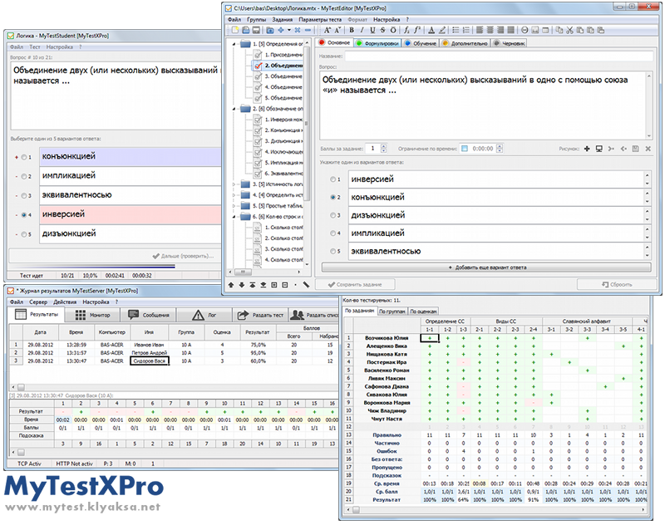
IV. Программа MyTestX доступна в двух версиях: а) Простой - некоммерческое использование программы не требует денежных выплат. Любое образовательное учреждение, учитель и ученик могут бесплатно использовать программу на основе лицензионного соглашения без каких либо денежных отчислений. б) Расширенной (MyTestXPro) более функциональной версии. MyTestXPro является условно-бесплатной программой и распространяется по принципу "Попробой перед тем, как купить"(shareware).
Программа работает под ОС Windows XP, Vista, 7, 8. Для работы под Linux можно использовать Wine.
V. Одним из основных направлений повышения эффективности учебного процесса по курсу основ информатики и вычислительной техники (как и любого учебного предмета) является совершенствование проверки и оценки результатов обучения школьников. При этом ведущая роль принадлежит текущему контролю, который позволяет учителю следить за состоянием знаний школьников на всех этапах изучения учебного материала, оперативно вносить в учебный процесс необходимые коррективы. Кроме того, текущий контроль дополняет обучение.
В заключение хотелось бы сказать о том, что применение информационных технологий в учебном процессе хотя и трудоемкий процесс во всех отношениях, но он оправдывает все затраты, делает обучение более интересным, увлекательным и содержательным. Учитель вправе выбирать свою технологию и методы работы, но каждый учитель обязан работать во благо развития ребенка. Главный принцип – принцип деятельности – можно проиллюстрировать древней мудростью: «Скажи мне, и я забуду. Покажи мне, - я смогу запомнить. Позволь мне сделать самому, и это станет моим навсегда».
Список используемых источников
- Гончарик Н. Г. Цифровые мультимедийные технологии – смысловые средства передачи информационного содержания // Проблемы создания информационных технологий: сб. науч. тр. – 2012. – Вып. 21. – С. 74-76.
- Гулидов, В.Н., Шатун, А.Н. Методика конструирования тестов. – М.: ФОРУМ: ИНФРА-М, 2003. С. 112
- Джашитов В. Э. Мультимедийные информационно-компьютерные технологии в научно-образовательных курсах лекций и экспресс-контроле знаний по точным наукам / В. Э. Джашитов, В. М. Панкратов, А. В. Голиков // Информ. технологии. – 2011. – № 1. – С. 44-48.
- Мухлаев В. А. Использование информационных технологий в развитии познавательной активности учащихся // Образование и саморазвитие. – 2012. – Т. 1, № 29. – С. 50-55.
- Российское образование. Федеральный образовательный портал: [Электронный ресурс]. URL: http://www.edu.ru. (Дата обращения: 15.10.2014)

